青少年软件编程（图形化）等级考试试卷（一级）
分数：100 题数：37
一、单选题(共25题，共50分)
1. 音乐Video Game1的时长将近8秒，点击一次角色，下列哪个程序不能完整地播放音乐两次？（ ）

A. 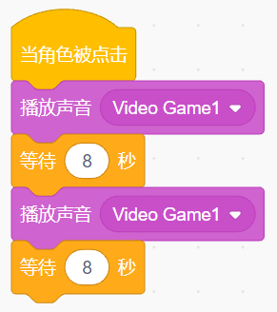
B. 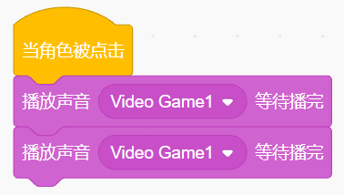
C. 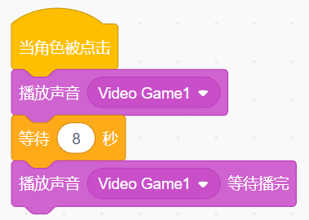
D. 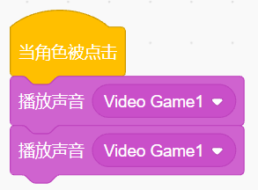
试题编号：20240113-yw-005
试题类型：单选题
标准答案：D
试题难度：一般
试题解析：D选项只会播放一遍声音
考生答案：C
考生得分：0
是否评分：已评分
评价描述：
2. 水果盲盒角色有6个造型，其中星星造型表示神秘大礼，程序运行前的造型是葡萄，运行一次下列哪个程序后能得到神秘大奖？（ ）
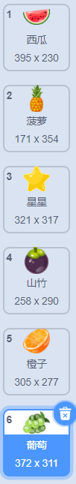

A. 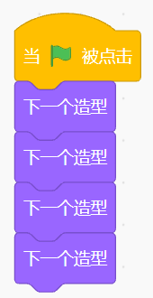
B. 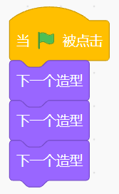
C. 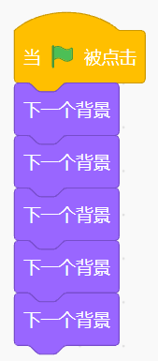
D. 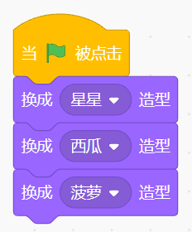
试题编号：20240113-yw-029
试题类型：单选题
标准答案：B
试题难度：较难
试题解析：当前角色造型在最后一个，而星星造型是在第三个位置，所以需要切换三次造型
考生答案：B
考生得分：2
是否评分：已评分
评价描述：
3. 舞台有四个背景，运行程序前为第一个背景，运行程序后，会换成下列哪个背景？（ ）
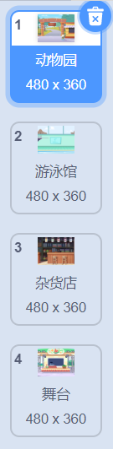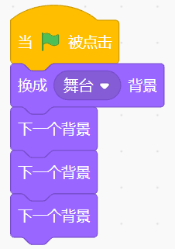

A. 动物园
B. 游泳馆
C. 杂货店
D. 舞台
试题编号：20240113-yw-030
试题类型：单选题
标准答案：C
试题难度：一般
试题解析：当程序运行之后会换成舞台背景，总共切换了三次背景刚好切换到杂货店背景。
考生答案：C
考生得分：2
是否评分：已评分
评价描述：
4. 在矢量图模式下，绘制了如左图所示的三个圆球，选中紫色圆球，点击一次下列哪个选项就可以将左图变为右图？（ ）
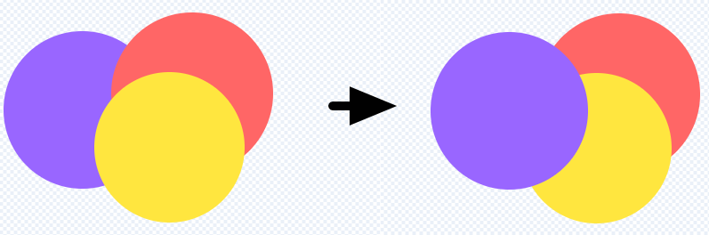

A. 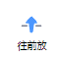
B. 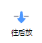
C. 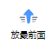
D. 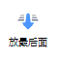
试题编号：20240114-hcc-006
试题类型：单选题
标准答案：C
试题难度：一般
试题解析：目前紫色圆球在最底下，一次性放到最上面的方法需要单击“放最前面”按钮1次。
考生答案：C
考生得分：2
是否评分：已评分
评价描述：
5. 周末要开展一场篮球比赛，选择下列哪个背景比较合适？（ ）

A. 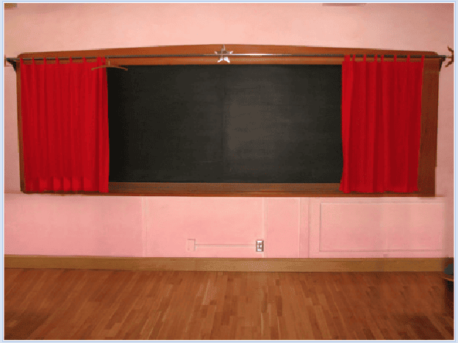
B. 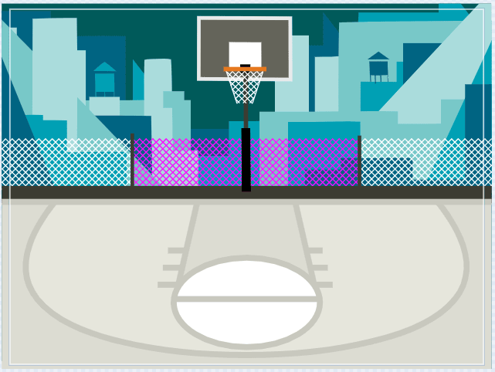
C. 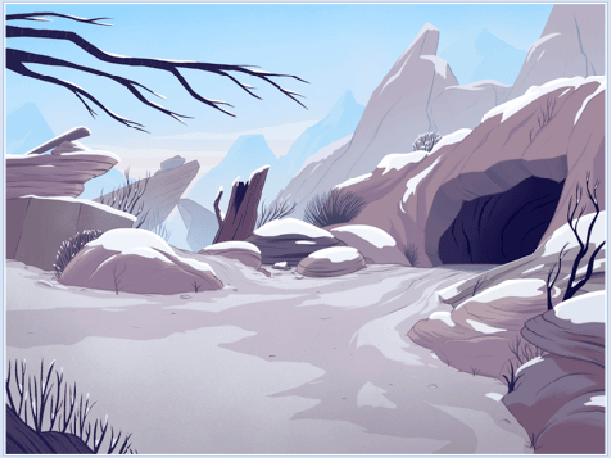
D. 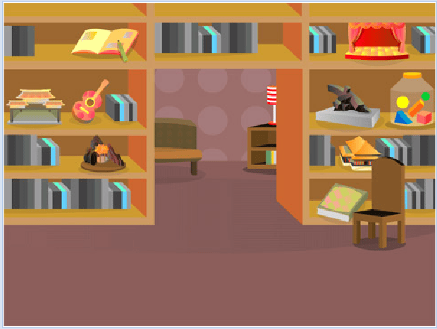
试题编号：20240114-hcc-011
试题类型：单选题
标准答案：B
试题难度：一般
试题解析：B选项背景为篮球场，与作品主题匹配。
考生答案：B
考生得分：2
是否评分：已评分
评价描述：
6. 三角龙初始位置如下图所示，运行下列哪个选项可以使它远离火山？（ ）
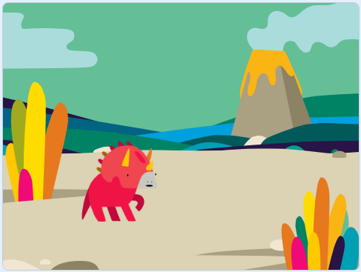

A. 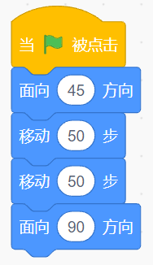
B. 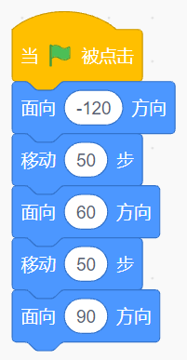
C. 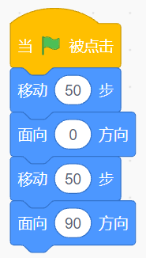
D. 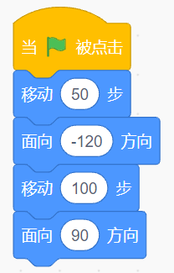
试题编号：20240114-hcc-018
试题类型：单选题
标准答案：D
试题难度：一般
试题解析：面向-120度是朝左下运动，可以远离火山，选择D。
考生答案：A
考生得分：0
是否评分：已评分
评价描述：
7. 蜻蜓初始位置如下图所示，运行程序后，要想让蜻蜓最后停在石桌上，下列哪个选项能实现？（ ）
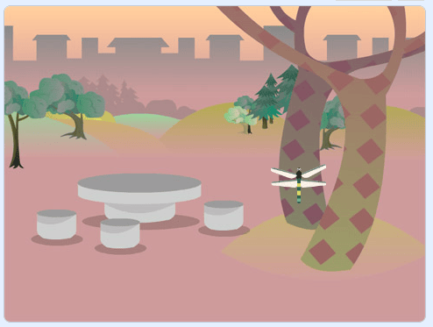

A. 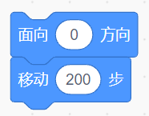
B. 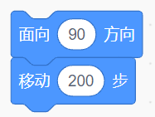
C. 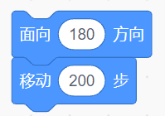
D. 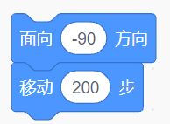
试题编号：20240114-hcc-021
试题类型：单选题
标准答案：D
试题难度：容易
试题解析：D选项能够实现让蜻蜓移动到左边石桌处。
考生答案：D
考生得分：2
是否评分：已评分
评价描述：
8. 想要让音频中间部分“没有声音”，可以如何操作？（ ）
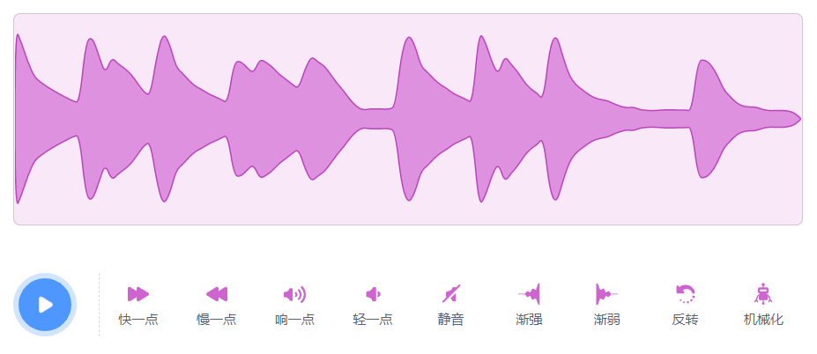
A. 直接单击“静音”按钮
B. 选中中间部分音频，单击“快一点”按钮
C. 选中中间部分音频，单击“慢一点”按钮
D. 选中中间部分音频，单击“静音”按钮
试题编号：20240114-hcc-028
试题类型：单选题
标准答案：D
试题难度：一般
试题解析：
考生答案：D
考生得分：2
是否评分：已评分
评价描述：
9. 下列哪个选项能够实现：点击切换按钮，切换舞台背景？（ ）
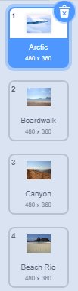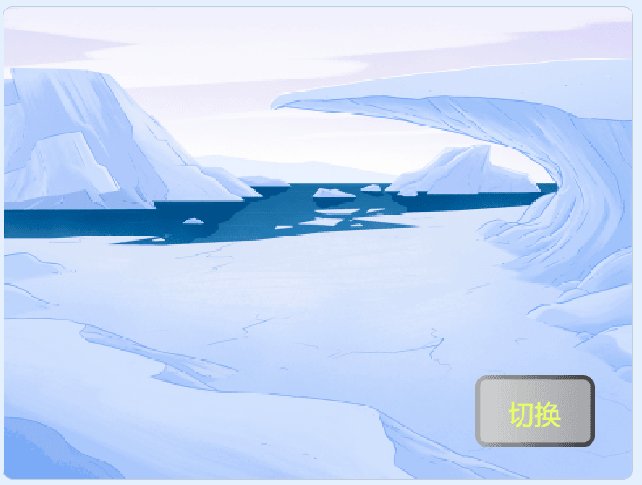
A. 
B. 
C. 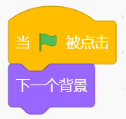
D. 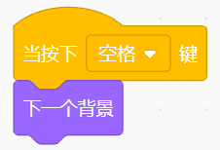
试题编号：20240118-cp-009
试题类型：单选题
标准答案：A
试题难度：容易
试题解析：要实现点击切换按钮，切换舞台背景的效果，需要使用“当角色被点击”和“下一个背景”指令块，因此A选项正确。
考生答案：A
考生得分：2
是否评分：已评分
评价描述：
10. 运行下列哪个程序后，小猫会一直说着“你好！”？（ ）
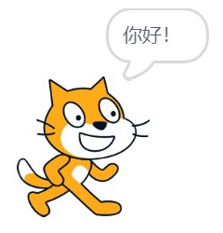

A. 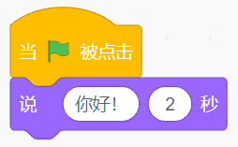
B. 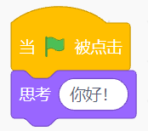
C. 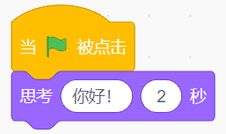
D. 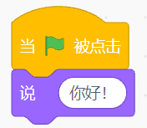
试题编号：20240118-cp-015
试题类型：单选题
标准答案：D
试题难度：容易
试题解析：舞台效果为小猫一直在说，因此选项D正确。
考生答案：B
考生得分：0
是否评分：已评分
评价描述：
11. 初始舞台和角色如下图所示，下列哪个程序可以实现：Abby向前移动50步，向老师问好的效果？（ ）
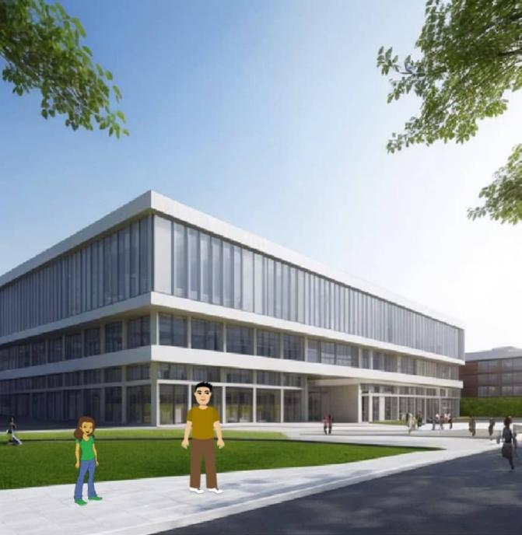

A. 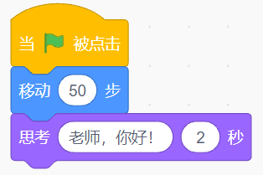
B. 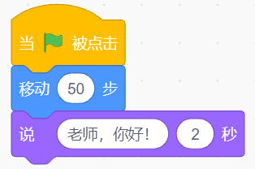
C. 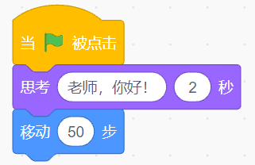
D. 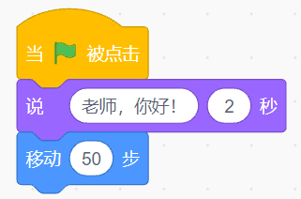
试题编号：20240118-cp-021
试题类型：单选题
标准答案：B
试题难度：容易
试题解析：要实现Abby向前移动50步，向老师问好的效果，需要使用“移动50步”，“说老师，你好！2秒”积木块，要先移动再说。因此B选项正确。
考生答案：B
考生得分：2
是否评分：已评分
评价描述：
12. 下列哪个程序能实现：单击“停止”按钮，停止所有声音？（ ）
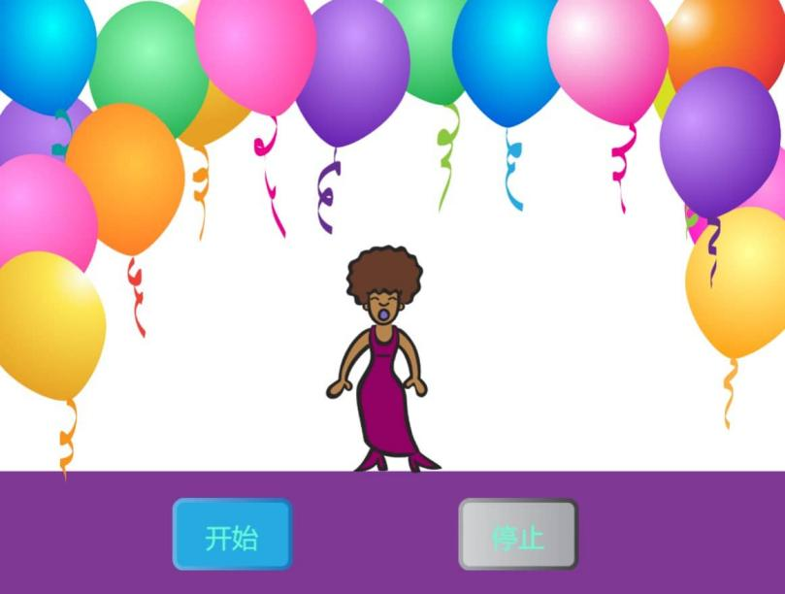

A. 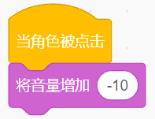
B. 
C. 
D. 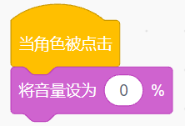
试题编号：20240118-cp-027
试题类型：单选题
标准答案：C
试题难度：一般
试题解析：只有“停止所有声音”才能停止所有声音，其他选项的程序不一定能停止所有声音。因此C选项正确。
考生答案：C
考生得分：2
是否评分：已评分
评价描述：
13. 看图找规律，请问下图?号处是？（ ）
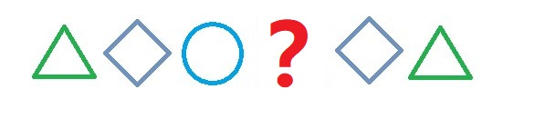

A. 
B. 
C. 
D. 
试题编号：20240118-cp-031
试题类型：单选题
标准答案：C
试题难度：一般
试题解析：图形两边对称，因此问号处的图形应该是蓝色圆形。C选项正确。
考生答案：A
考生得分：0
是否评分：已评分
评价描述：
14. 下列描述不正确的是？（ ）

A. 全屏模式按钮，可以全屏显示舞台区
B. 地球仪按钮，可以改变界面显示语言
C. 小绿旗按钮，可以启动程序
D. 小红点按钮，可以让舞台变成小舞台模式
试题编号：20240214-wx-003
试题类型：单选题
标准答案：D
试题难度：容易
试题解析：D选项为停止按钮
考生答案：D
考生得分：2
是否评分：已评分
评价描述：
15. 角色有多个造型，运行下列哪个程序后角色的造型一定是造型2？（ ）

A. 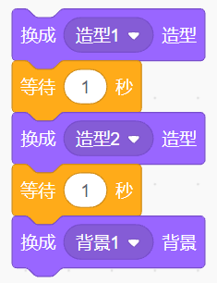
B. 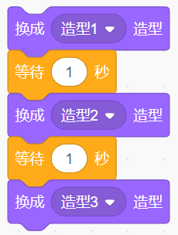
C. 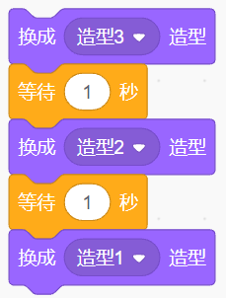
D. 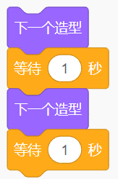
试题编号：20240214-wx-009
试题类型：单选题
标准答案：A
试题难度：一般
试题解析：选项A最后一定是造型2
考生答案：A
考生得分：2
是否评分：已评分
评价描述：
16. 根据下列数字的变化规律，空格处的数字应该是？（ ）
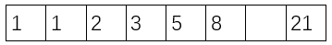

A. 11
B. 13
C. 8
D. 16
试题编号：20240214-wx-034
试题类型：单选题
标准答案：B
试题难度：一般
试题解析：从第三项开始每一项等于前两项的和
考生答案：D
考生得分：0
是否评分：已评分
评价描述：
17. 请问③对应的区域是？（ ）
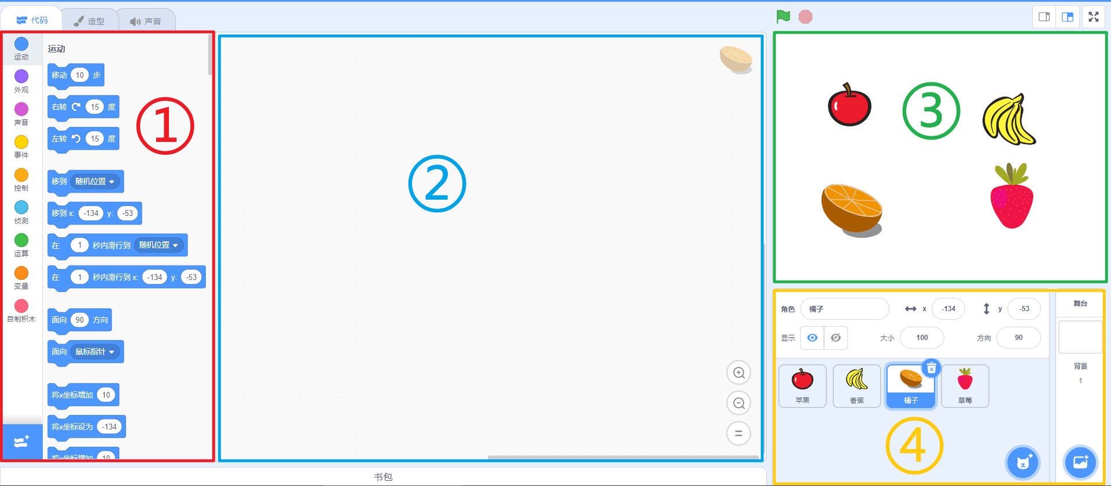

A. 积木区
B. 舞台区
C. 脚本区
D. 角色区
试题编号：20240218-lxy-003
试题类型：单选题
标准答案：B
试题难度：容易
试题解析：①号区域是积木区 ②号区域是脚本区 ③号区域是舞台区 ④号区域是角色区
考生答案：B
考生得分：2
是否评分：已评分
评价描述：
18. 把下图的手链拆开以后，可以得到下列哪串手链？（ ）


A. 
B. 
C. 
D. 
试题编号：20240220-ck-034
试题类型：单选题
标准答案：B
试题难度：较难
试题解析：
把手串从如图位置拆开即刻得到B，也可用排除法，看有没有1组连续两颗蓝珠，1组连续三颗黄珠的。
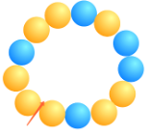

考生答案：B
考生得分：2
是否评分：已评分
评价描述：
19. 狮子的初始方向如左图所示，连续按下3次空格键后，舞台上显示？（ ）
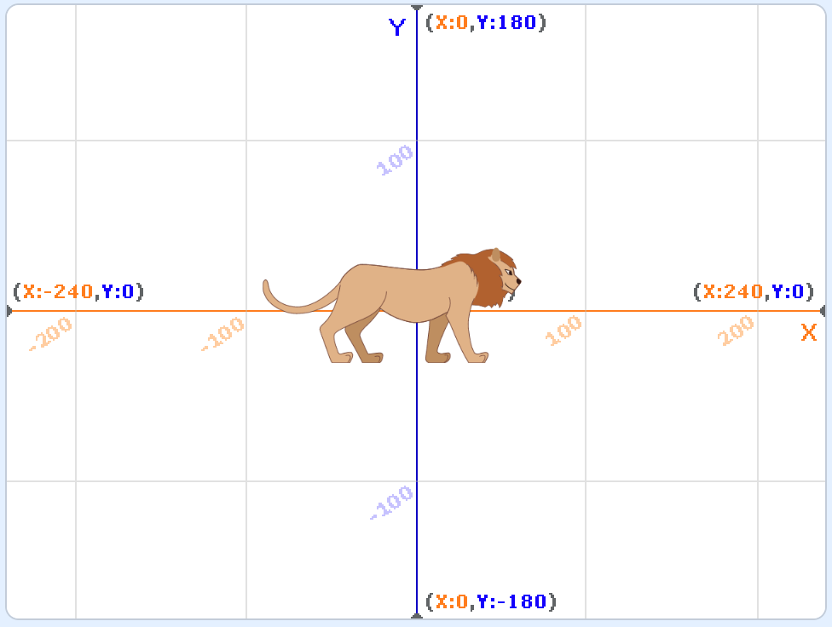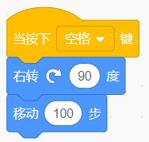

A. 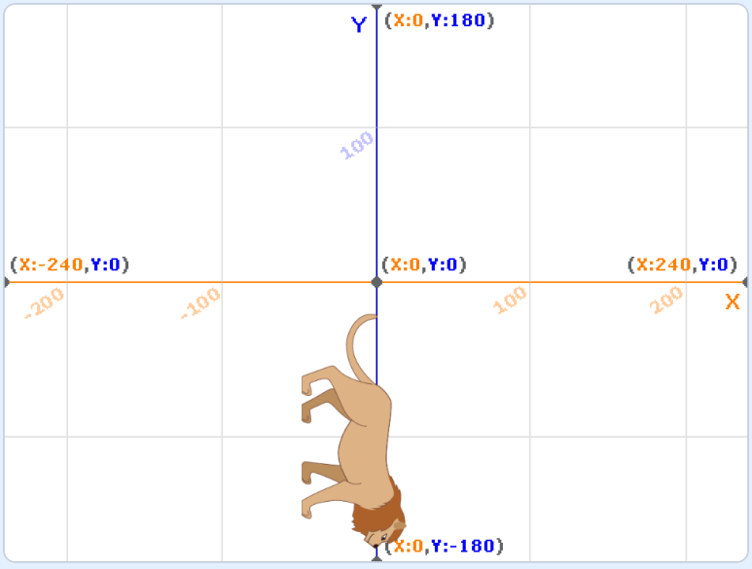
B. 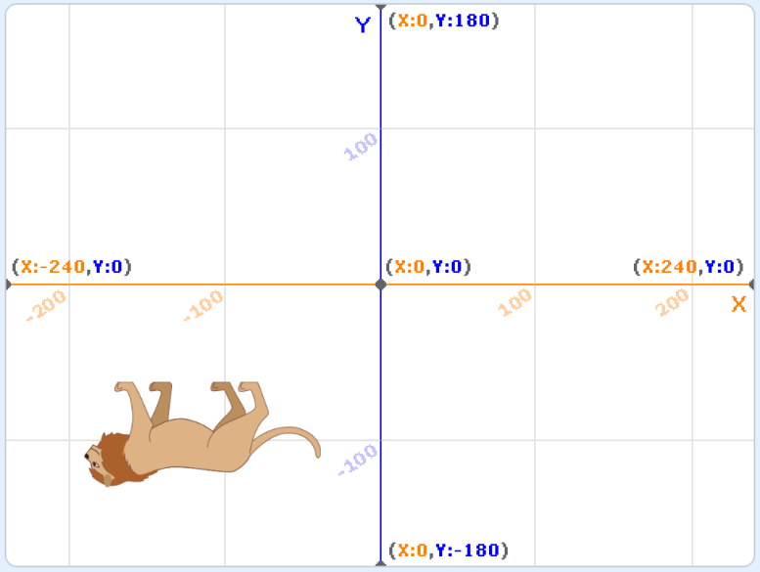
C. 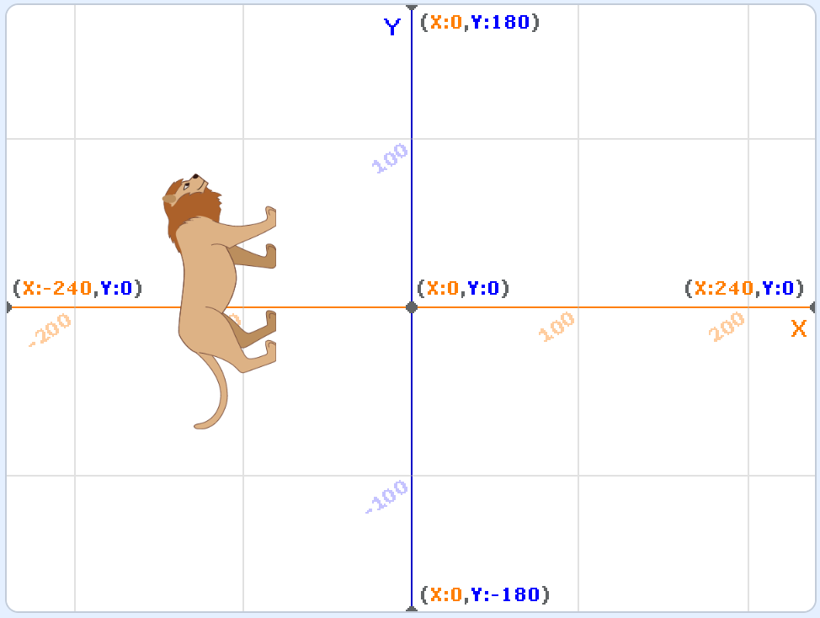
D. 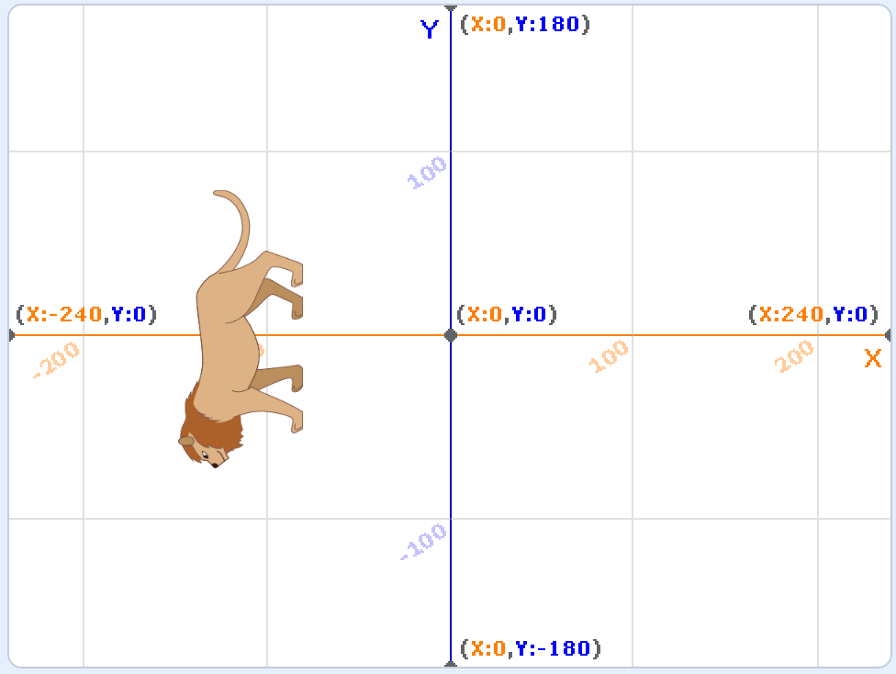
试题编号：20240227-ldl-004
试题类型：单选题
标准答案：C
试题难度：一般
试题解析：由题干知道角色默认方向是面向90的，按下一次角色面向180度移动100到达正下方并且面向下方，按下第二次角色面向-90度并且面向左边，按下第三次角色面向0度并且面向上方。因此答案选择C.
考生答案：A
考生得分：0
是否评分：已评分
评价描述：
20. 角色箭头的初始造型和初始方向如下图所示，点击三次角色后，舞台上显示？（ ）
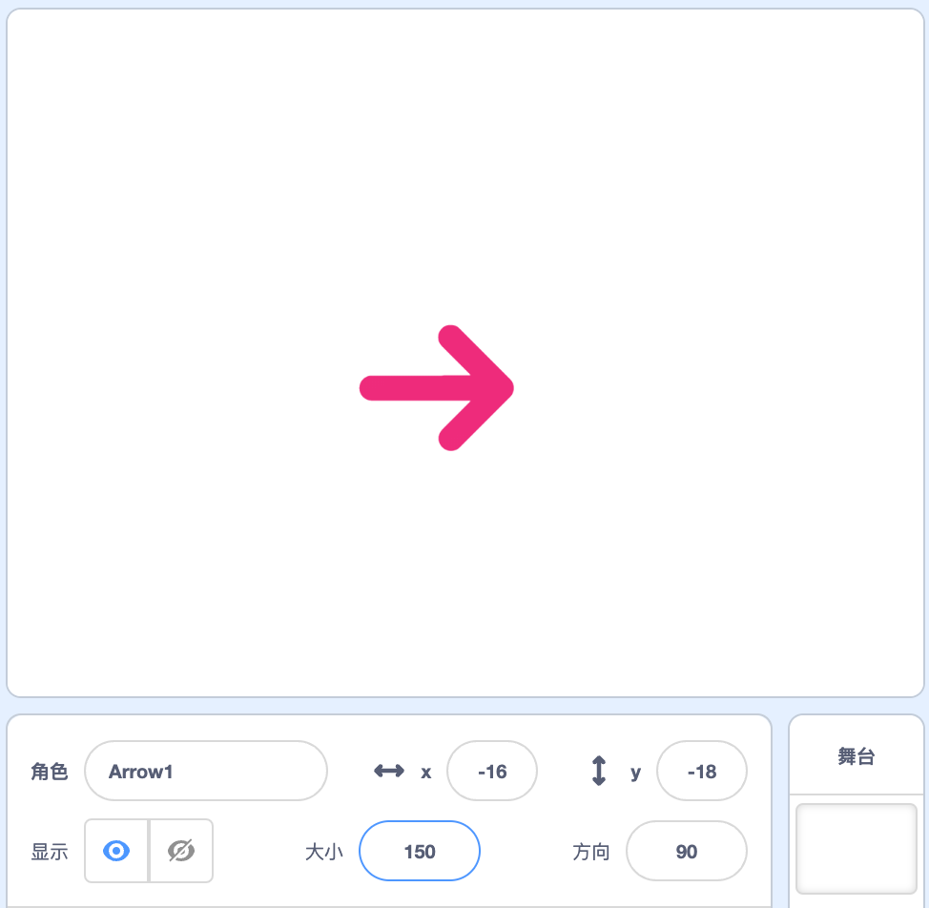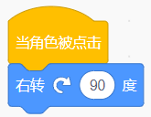

A. 
B. 
C. 
D. 
试题编号：20240227-ldl-007
试题类型：单选题
标准答案：B
试题难度：困难
试题解析：点击角色三次，每次右转90度，最后箭头向上，面向0方向。
考生答案：B
考生得分：2
是否评分：已评分
评价描述：
21. 下列哪个程序，能够实现播放诗句的同时在舞台上能看见角色说出对应的诗句？（ ）
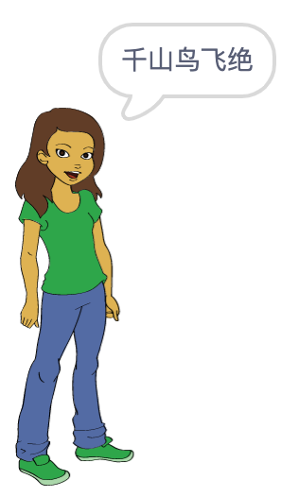

A. 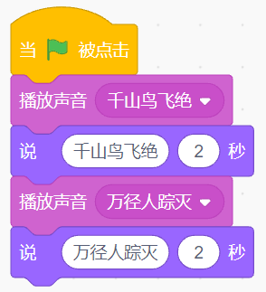
B. 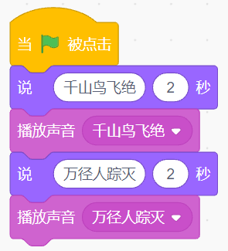
C. 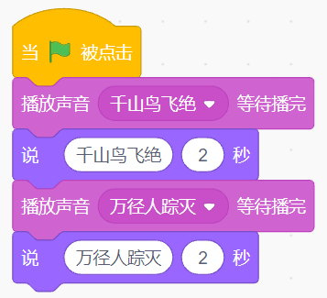
D. 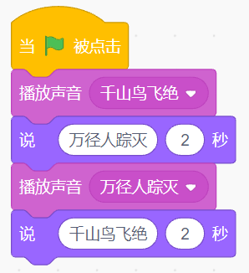
试题编号：20240227-ldl-015
试题类型：单选题
标准答案：A
试题难度：一般
试题解析：要实现音画同步需要先播放声音，并且不等待地出现画面。题目中能够正确实现功能的是A选项。
考生答案：A
考生得分：2
是否评分：已评分
评价描述：
22. 在造型编辑器中，选中蛋糕以及它的阴影后，点击下列哪个按钮可以让造型从图1变成图2？（ ）
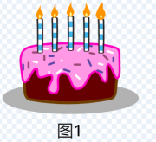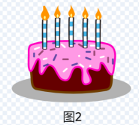

- 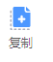
B. 
C. 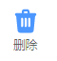
D. 
试题编号：20240228-zp-003
试题类型：单选题
标准答案：B
试题难度：一般
试题解析：
考察造型中的水平翻转。故选B

考生答案：B
考生得分：2
是否评分：已评分
评价描述：
23. 背景如下图所示，下列说法正确的是？（ ）
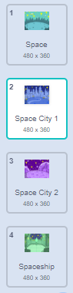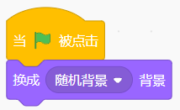

A. 点击绿旗后，背景一定会切换为“Space”
B. 点击绿旗后，背景不可能为“Space City 2”
C. 点击绿旗后，背景可能会切换到“Space City 1”
D. 点击绿旗后，会切换为下一个背景
试题编号：20240228-zp-010
试题类型：单选题
标准答案：C
试题难度：一般
试题解析：使用换成“随机背景”背景积木可以让背景切换为1~4之间的任意一个背景，点击绿旗后，背景可能会切换到“Space City 1”，故选C。
考生答案：C
考生得分：2
是否评分：已评分
评价描述：
24. 点击下列哪个按钮，可以从角色库随机选出一个角色？（ ）

A. 
B. 
C. 
D. 
试题编号：20240228-zp-015
试题类型：单选题
标准答案：B
试题难度：一般
试题解析：B选项是从角色库随机选择一个角色。
考生答案：B
考生得分：2
是否评分：已评分
评价描述：
25. 桌子上有三盘苹果，小猫说：“第一盘比第三盘多3个。”小狗说：“第三盘比第二盘少5个。”猜一猜，哪盘苹果最多？（ ）

A. 第一盘
B. 第二盘
C. 第三盘
D. 一样多
试题编号：20240228-zp-024
试题类型：单选题
标准答案：B
试题难度：一般
试题解析：根据小狗说的‘第三盘比第二盘少5个”，可知第二盘比第三盘多5个。再根据小猫说的‘第一盘比第三盘多3个”，可知第一盘、第二盘都比第三盘多，也就是第三盘最少。再想：第一盘比第三盘多3个，第二盘比第三盘多5个，就知道第二盘的苹果最多，因此答案为B。
考生答案：B
考生得分：2
是否评分：已评分
评价描述：
二、判断题(共10题，共20分)
26. 运行程序后，将会使足球远离球门。（ ）
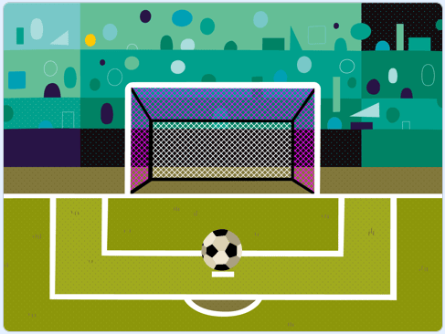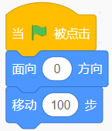

正确 错误
试题编号：20240114-hcc-022
试题类型：判断题
标准答案：错误
试题难度：一般
试题解析：0°方向移动，更靠近球门。
考生答案：错误
考生得分：2
是否评分：已评分
评价描述：
27. 给一个角色添加声音后，其他角色也都可以播放该声音。（ ）

正确 错误
试题编号：20240118-cp-030
试题类型：判断题
标准答案：错误
试题难度：一般
试题解析：每个角色只能播放为该角色添加的声音，其他角色不能播放该角色添加的声音。因此错误。
考生答案：错误
考生得分：2
是否评分：已评分
评价描述：
28. 保存程序，可以点击下图红框处选项。（ ）
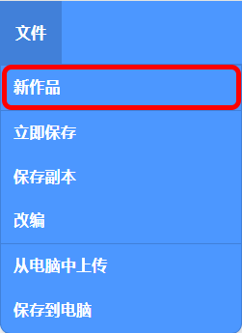

正确 错误
试题编号：20240218-lxy-004
试题类型：判断题
标准答案：错误
试题难度：容易
试题解析：图中的红框处选项只能新建一个作品，而不能把作品保存在电脑上。
考生答案：错误
考生得分：2
是否评分：已评分
评价描述：
29. 下图红框处的两个“复制”按钮，点击后，都能生成一个新的造型。（ ）
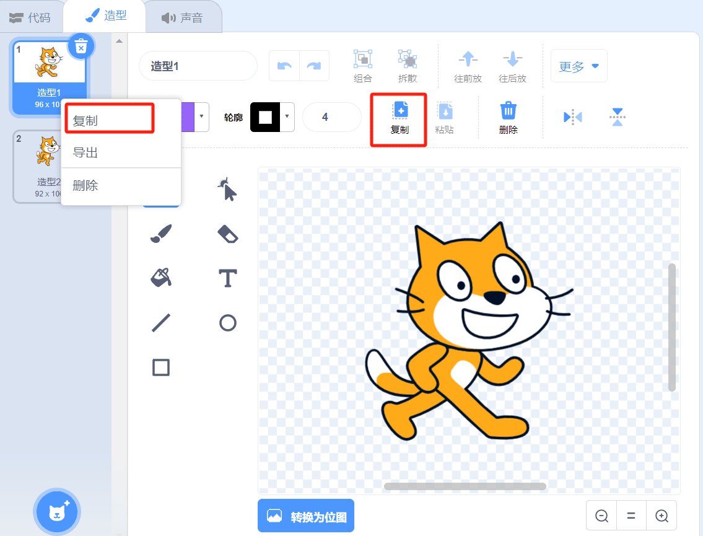

正确 错误
试题编号：20240218-lxy-014
试题类型：判断题
标准答案：错误
试题难度：容易
试题解析：第一个复制操作，可以直接复制一个新的且相同的造型；
第二个复制操作，只能复制选中的图形内容，并不能复制出一个新的造型。
考生答案：错误
考生得分：2
是否评分：已评分
评价描述：
30. 角色旋转的时候是围绕角色造型中心点进行旋转，所以可以通过修改中心点来制作不同的旋转效果。（ ）
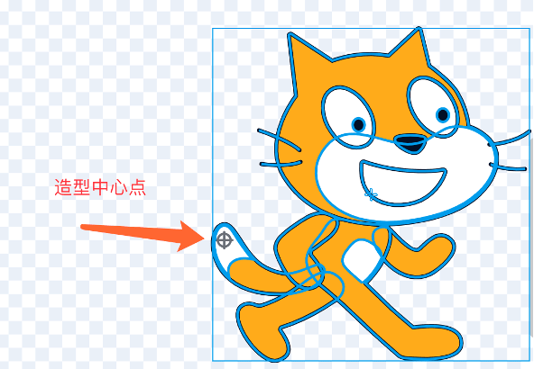

正确 错误
试题编号：20240220-ck-023
试题类型：判断题
标准答案：正确
试题难度：一般
试题解析：
考生答案：错误
考生得分：0
是否评分：已评分
评价描述：
31. 下列程序能让角色向上跳起来再落下。（ ）
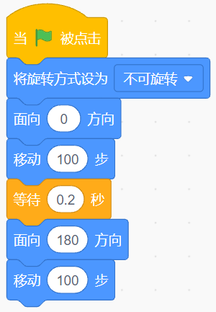

正确 错误
试题编号：20240220-ck-024
试题类型：判断题
标准答案：正确
试题难度：较难
试题解析：现将角色的旋转方式设为不可旋转，这样无论角色方向面朝哪，脸的朝向都不会有变化。然后面向0（上）移动100步，即向上移动100步距离，等0.2秒以后再向180方向（下）移动100步，可以实现跳起再落下的效果。
考生答案：正确
考生得分：2
是否评分：已评分
评价描述：
32. 使用下面积木，能把所有角色的音量设为0%。（ ）
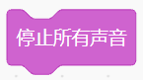

正确 错误
试题编号：20240220-ck-030
试题类型：判断题
标准答案：错误
试题难度：容易
试题解析：这个积木只停止声音的播放，并不改变音量设置。
考生答案：正确
考生得分：0
是否评分：已评分
评价描述：
- 把一根长木头平均分成5段，至少需要切5刀。（ ）

正确 错误
试题编号：20240227-ldl-025
试题类型：判断题
标准答案：错误
试题难度：一般
试题解析：4刀就能将一根长木头切成5段。
考生答案：错误
考生得分：2
是否评分：已评分
评价描述：
- 复制角色后，产生的新角色能保留原角色所有的造型和代码。（ ）

正确 错误
试题编号：20240228-zp-027
试题类型：判断题
标准答案：正确
试题难度：一般
试题解析：复制产生的角色有原角色所有的造型、代码。
考生答案：错误
考生得分：0
是否评分：已评分
评价描述：
35. 可以从下面选项卡中查看角色当前造型的名字。（ ）
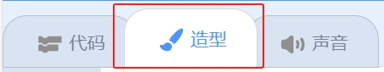

正确 错误
试题编号：20240113-yw-033
试题类型：判断题
标准答案：正确
试题难度：一般
试题解析：可以在造型选项卡当中查看角色所有造型并且看到对应的造型名字
考生答案：正确
考生得分：2
是否评分：已评分
评价描述：
三、编程题(共2题，共30分)
36. 宇航员太空漫游

1.准备工作

（1）添加背景Nebula；

（2）删除默认角色小猫，添加角色宇航员Kiran、星星Star和地球Earth。

2.功能实现

（1）宇航员、星星和地球的初始位置如下图所示；
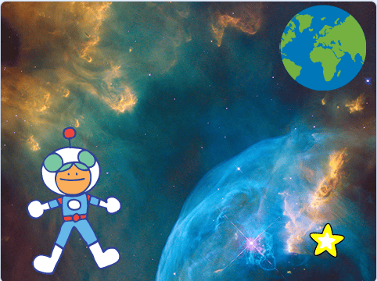

（2）程序开始，宇航员的初始造型为“kiran-a”，旋转方式设为左右翻转；

（3）宇航员水平向右逐渐移到星星位置，然后切换成造型“kiran-d”；
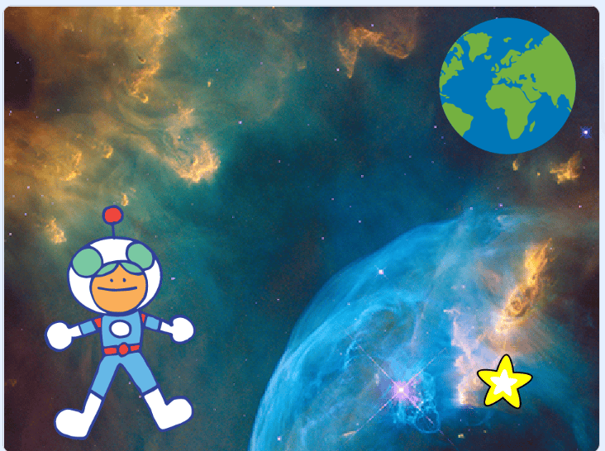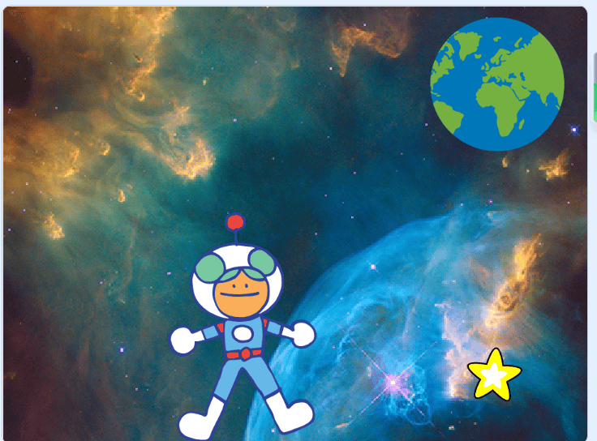
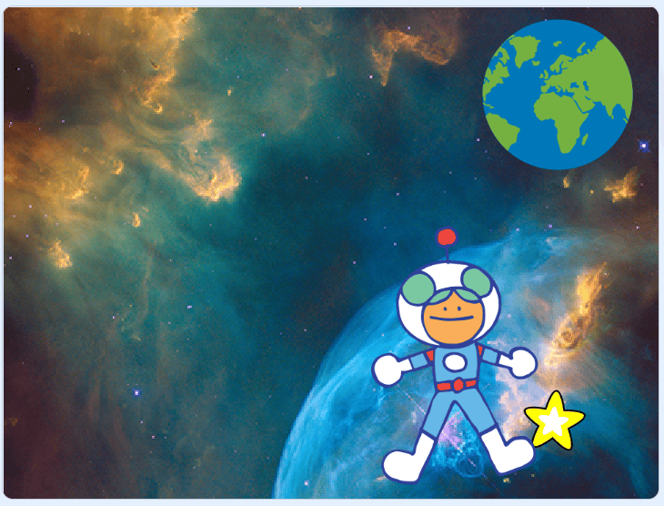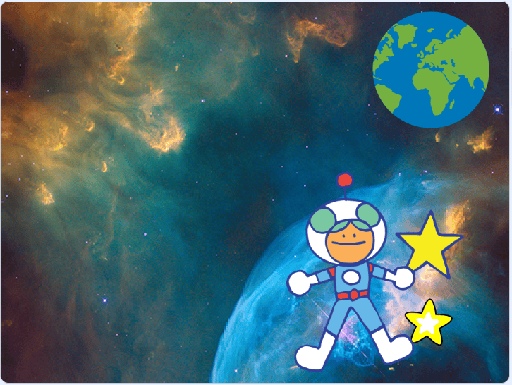

（4）宇航员调整方向，垂直向上逐渐移到地球位置。
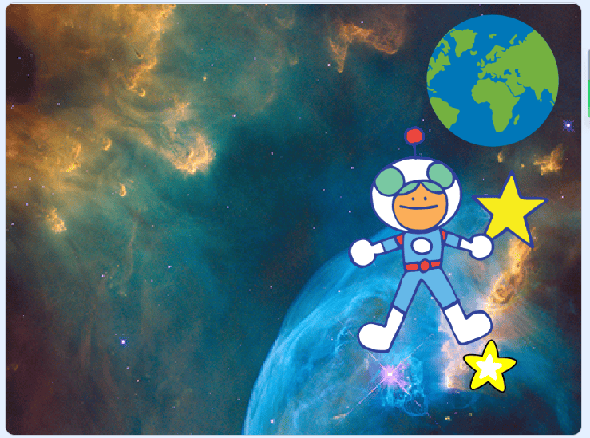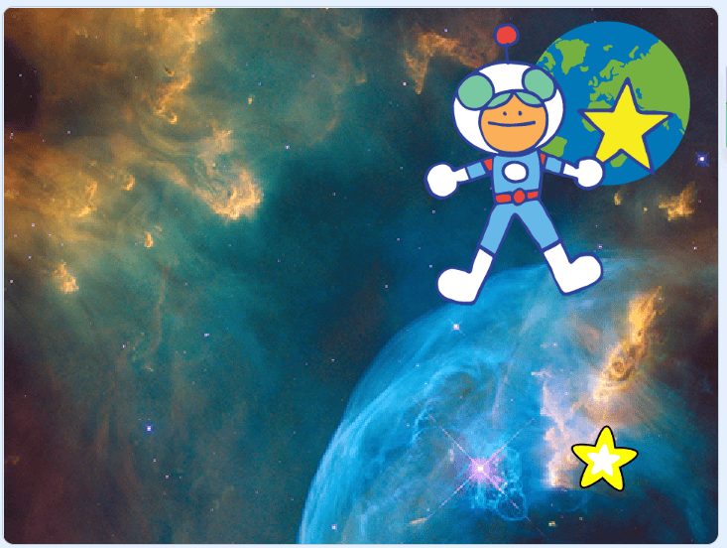

试题编号：202406-S1-36
试题类型：编程题
标准答案：
参考程序：
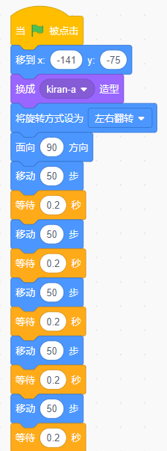
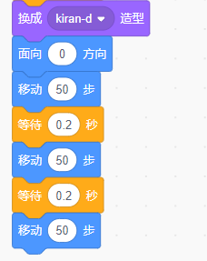
试题难度：一般
试题解析：
评分标准:

该编程题系统已进行AI自动初评，初评分为参考分。评分人员需对编程题再次进行客观评分即复评分。该题成绩最终以复评分为准。

（1）能够添加角色Kiran；（3分）
（2）Kiran初始位置在舞台左下方；（3分）
（3）Kiran初始造型为“kiran-a”；（1分）
（4）Kiran可以水平向右移动；（4分）
（5）Kiran造型切换为kiran-d；(1分）
（6）Kiran可以向上移动。（3分）

展示地址：点击浏览
考生答案：（此题已作答）
考生得分：15
是否评分：已评分
评价描述：
37. 舞蹈表演
1.准备工作
（1）添加背景：Concert和Spotlight；
（2）删除默认角色小猫，添加角色Ballerina；
（3）给角色Ballerina添加声音：Dance Space和Cheer。
2.功能实现
（1）点击绿旗，初始背景为Conert，小女孩出现在舞台中间位置，造型为“ballerina-a”，说“开始表演”2秒；

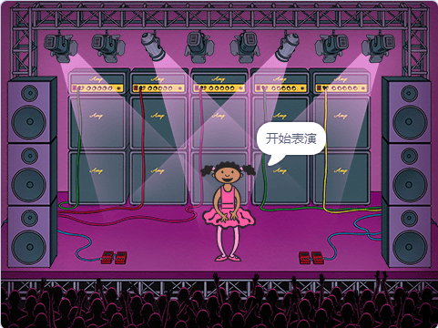

（2）背景切换为“Spotlight”，播放声音“Dance Space”，小女孩每隔1秒切换一个造型，从第二个造型依次切换到最后一个造型；
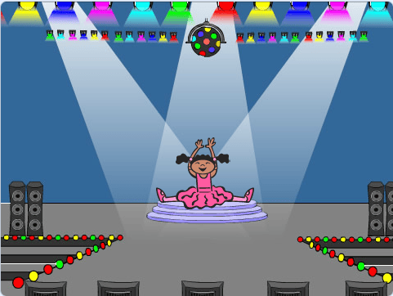
（3）最后，播放声音“Cheer”。
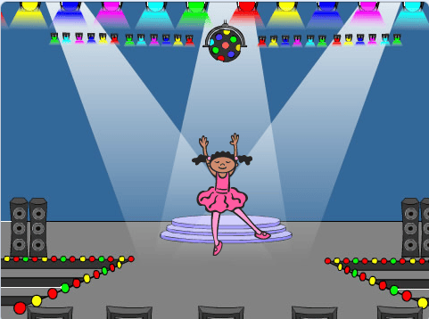

试题编号：202406-S1-37
试题类型：编程题
标准答案：
参考程序：
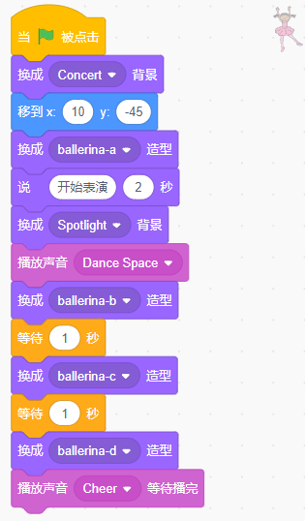

试题难度：一般
试题解析：
评分标准：

该编程题系统已进行AI自动初评，初评分为参考分。评分人员需对编程题再次进行客观评分即复评分。该题成绩最终以复评分为准。

（1）能够添加角色Ballerina；（4分）
（2）Ballerina初始造型为“ballerina-a”；（1分）
（3）舞台上看到“开始表演”；（2分）
（4）播放声音“Dance Space”；（2分）
（5）Ballerina每隔1秒切换一次造型；（3分）
（6）Ballerina连续切换三次造型；（1分）
（7）播放声音“Cheer”。（2分）
展示地址：点击浏览
考生答案：（此题已作答）
考生得分：15
是否评分：已评分
评价描述：

